BOLETÍN FAMILIAR para febrero 11-15

ICS ~ donde encontrará ...Personas llenas de fe, pensadores críticos, comunicadores efectivos, ciudadanos involucrados y aprendices de por vida
ICS Panther CALENDARIO
2/11 Desarrollo Profesional de los Maestros Tema: instrucción de lectura
2/12 STAR Los exámenes continúan hasta viernes
4 pm- 8pm Únase a nosotros para la cena en Chipotle 1122 W. 6th Street
2/13 Únase a nosotros para la misa de las 7:30 am con Fr. Michael
2/14 Use ropa de color rojo, blanco o rosado por $ 1 para ayudar con los costos del anuario

TK-3º Baile de amistad para el Día de San Valentín
2/15 8º Clase de School Families y Social Justice vende desayuno

Próximamente:
lunes, 2/18 Día Nacional de los Presidentes: no hay clases
miércoles, 2/20 REUNIÓN OBLIGATORIA DE PADRES a las 6:00 pm en el Salón Sagrada Familia
Jueves, 2 / 21 7:30 am repetición de la reunión

¡Amamos a las familias
de ICS!

¡Feliz día de San Valentín a nuestros estudiantes y familias favoritas! ¿Cómo puedes mostrar a sus hijos cuánto los amas? El Día de San Valentín es la oportunidad perfecta para hacer que sus hijos se sientan amados, valiosos y especiales, y que el espíritu de la fiesta pueda durar todo el mes de febrero. Más que nada, los niños quieren y necesitan la atención de sus padres. A veces, les prestamos atención a los niños solo cuando están haciendo algo que

no nos gusta, y perdemos oportunidades de prestar atención positiva (elogio) para reforzar las cosas que queremos que hagan. https://www.boystown.org/parenting/pages/take-the-valentines-day-parenting-challenge

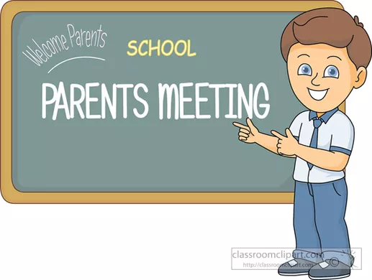
Reunión de padres
Tendremos una reunión muy importante el 20 de febrero. Hablaremos del "Estado de la escuela:" la inscripción para el próximo año y las aplicaciones de la Fundación de Educación Católica (CEF). Nos gustaría que ambos padres asistan, si es posible. Habrá cuidado de niños disponible en la escuela. Por favor no traiga a sus hijos. Habrá una multa de $ 25 para cualquier familia que no asista el miércoles por la noche o el jueves por la mañana.

